474. Индуктивность L соленоида, намотанного в один слой на немагнитный каркас, равна 0,5мГн. Длина соленоида l=0,6 м, диаметр D=2 см. Определить число витков n, приходящихся на единицу длины соленоида.

l = 0.6 м  D = 2 см  L = 0.5мГн | Известно, что индуктивность соленоида  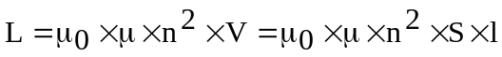, где V=S×l – объем соленоида, μ – магнитная проницаемость сердечника (в нашем случае его нет и μ=1), n – число витков на единицу длины соленоида. Кроме того 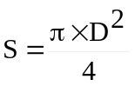 – площадь соленоида диаметром D. Подставляем в L: 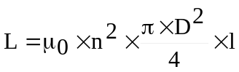. Поэтому искомая величина  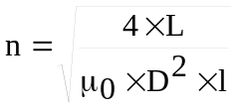. Подставляем числа  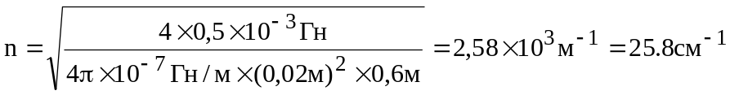.
n = ?

